调整前： 调整后：
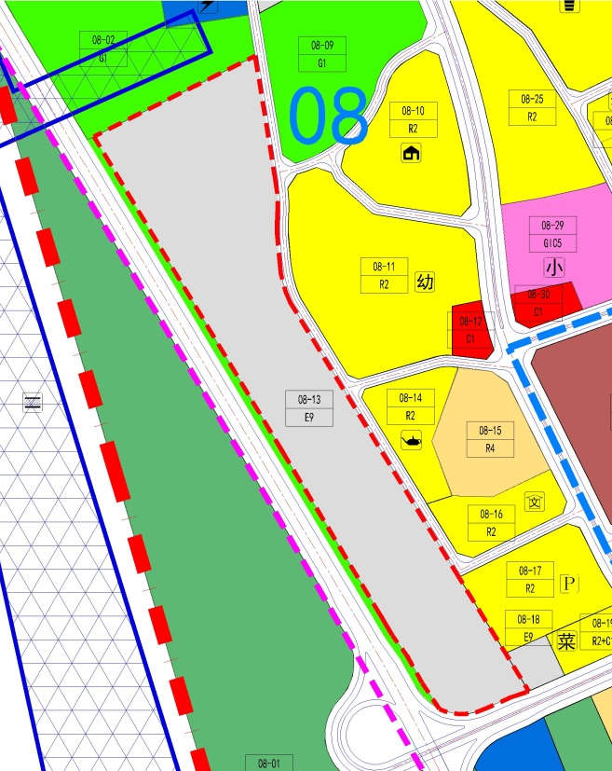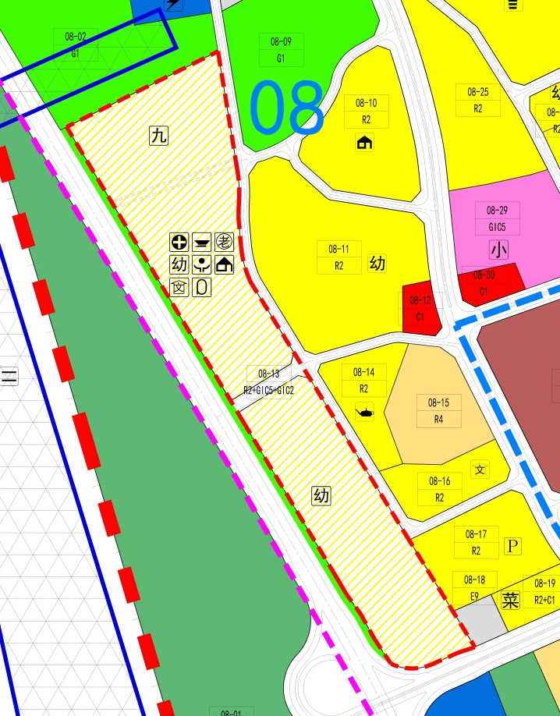

 | 调整地块编号 | 用地性质 | 用地面积（㎡） | 建筑规模（㎡） | 限高（m） | 规划配套设施项目名称 | 备注
调整前 | 〔大鹏中心区〕法定图则08-13地块 | 发展备用地（E9） | 126684 | — | — | —— | 规划，禁止发展工业
调整后 | 〔大鹏中心区〕法定图则08-13地块 | 二类居住用地+教育设施用地+文体设施用地（R2+GIC5+GIC2） | 126684 | ≤229471（不含学校和文体设施） | 70 | 45班九年一贯制学校（位于地块北侧，占地面积30800㎡）、文体设施（独立占地，占地面积10000平方米）、2处9班幼儿园、便民服务站、物业管理用房、社区警务室、文化活动室、社区健康服务中心、社区老年人日间照料中心、垃圾转运站、再生资源回收站、环卫工人休息室、公厕、创富路 | 人才住房，创富路西延至坪西快速路，地块北侧增设一条建议性道路

